Селиванова Антонина Петровна
Образование высшее
библиотекарь
МОУ СОШ № 2
г. Ноябрьск ЯНАО
Библиографический указатель «Воспитание школьников»

СОДЕРЖАНИЕ

К читателю………………………………………………....1

Теория воспитания………………………………………...2

Классному руководителю………………………………3-6

Беседы со школьниками………………………………..7-8

Здоровьесберегающие технологии…………………...9-10
К ЧИТАТЕЛЮ
В последние пять лет, резко возросло внимание к проблемам воспитания школьников как со стороны государства и органов управления образованием, так и со стороны педагогической науки.
В.А. Сухомлинский писал: «Воспитание – это многогранный процесс постоянного духовного обогащения и обновления тех, кто воспитывается, и тех, кто воспитывает». Здесь уже ярче выделяется идея взаимообогащения, взаимодействия субъекта и объекта воспитания. Воспитание – процесс двухсторонний, предполагающий как организацию и руководство, так и собственную личности. Однако ведущая роль в этом процессе принадлежит педагогу, который разрабатывает программу реализации общей цели воспитания, обоснованно выбирает и применяет формы, методы и приемы воспитания. Каковы же формы и методы воспитания современного школьника? Как помочь классному руководителю в вопросах воспитания школьника? На эти важные вопросы о воспитании школьника поможет данное пособие.
В данном пособие отобраны материалы на тему «Воспитание школьников». Пособие состоит из четырех разделов: «Теория воспитания», «Классному руководителю», «Для бесед со школьниками», «Здоровьесберегающие технологии».
В пособие отобраны материалы о воспитании школьников за разные периоды (2005, 2006, 2007, 2008, 2009 гг.)
Данный рекомендательный указатель рекомендован педагогам, классным руководителям.

ТЕОРИЯ ВОСПИТАНИЯ

- Борытко, Н. Целеполагание в воспитательной работе / Н. Борытко // Воспитание школьников. – 2007. - № 1. – С.2
- Баранова, Е. Комплексные формы воспитательного процесса / Е. Баранова // Воспитание школьников. – 2009. - № 4. – С.9
- Липский, И. Политика в области воспитания: новые идеи / И. Липский // Воспитание школьников. – 2005. - № 5. – С.8-10
- Оськина, С. Ученическое самоуправление: от теории к практике / С. Оськина // Воспитание школьников. – 2009. - № 5. – С.3
- Прокопчук, И. Педагогический совет «Школа без агрессии» / И. Прокопчук // Воспитание школьников. – 2007. - № 4. – С.19
- Рогова, Р. Экологизированное мировоззрение / Р. Рогова // Воспитание школьников. – 2005. - № 4. С.19
- Степанов, Е. Развитие индивидуальности ребенка как предмет воспитательной деятельности / Е. Степанов // Воспитание школьников. – 2005. - № 1. – С.22
- Степанов, Е. Самоуправление в коллективе класса / Е. Степанов // Воспитание школьников. – 2005. - № 1. – С.2
- Степанов, Е. Диагностические методики используемые при моделировании воспитательной системы / Е. Степанов // Воспитание школьников. – 2007. - № 4. – С.23
- Фельштейнд, Ф. Феномен детства и его место в развитии современного общества / Ф. Фельдштейн // Воспитание школьников. – 2005. - № 4, 5. – С.2-4
- Фролов, А. Проблемы «педагогической нейтральности трудового процесса в наследии А. С. Макарова / А. Фролов // Воспитание школьников. – 2005. - № 4. – С.14
- Широких, О. Цели и ценности педагогического образования; какой учитель нужен современной школе? / О. Широких // Воспитание школьников. – 2005. - № 4. – С. 8
КЛАССНОМУ РУКОВОДИТЕЛЮ

- Артеменко, А. Свет в окне – пусть не гаснет он никогда / А. Артеменко // Воспитание школьников. – 2008. - № 2. – С.22
- Афанасьева, Н. Сотвори себя сам. Проект воспитательной системы / Н.
Афанасьева // Воспитание школьников. – 2008. - № 2. – С.17
- Абраменкова, В. Дети и телевизионный экран / В. Абраменко // Воспитание школьников. – 2006. - № 6. – С.28.
- Бразговка, Л. Нравственные основы преобразования младшим подростком собственной жизни / Л. Бразговка // Воспитание школьников. – 2009. - № 2. – С.24
5. Будникова, В. Добрым быть совсем не просто / В. Будникова //
Воспитание школьников. – 2006. - № 8. – С.20
6. Бодина, Е. О. О смысле символов / Е. О. Бодина Широких //
Воспитание школьников. – 2005. - № 8. – С. 22
7. Боброва, О. Мода как образ жизни подростка / О. Боброва //
Воспитание школьников. – 2009. - № 1. – С.21
8. Волович, А. Основы этикета и искусства общения / А. Волович //
Воспитание школьников. – 2005. - № 1-4, 6-7. – С. 24, 17
9. Вислова, А. Нетерпимость в молодежной среде и способы ее
преодоления / А. Вислова // Воспитание школьников. – 2008. - № 3. –
С.15
10.Галеева, Н. Формирование организаторских способностей у
школьников / Н. Галеева // Воспитание школьников. – 2008. - № 3. –
С.20
11.Гладилина, И. Развитие творческих в учебно- воспитательной
деятельности / И. Гладилина // Воспитание школьников. – 2008. - № 9 –
С.12.
12.Гурьянов, А. Воспитание толерантной личности / А. Гурьянова //
Воспитание школьников. – 2008. - № 2. – С.25
13.Гаврилычева, С. Воспитание самостоятельности / С. Гаврилычева //
Воспитание школьника. – 2008. - № 5. – С.24
14.Демина, Л. Как составить характеристику школьника / Л. Демина //
Воспитание школьника. – 2005. - № 8. – С.19
15.Зиядова З. Мотивы преступлений, совершенных школьниками / З.
Зиядова // Воспитание школьника. – 2005. - № 1. – С.34
16.Игнатова, И. Как помочь родителям организовать конструктивное
взаимодействие с ребенком / И. Игнатова // Воспитание школьника. –
2008. - № 1. – С.22
17.Игнатенко, И. На пути к диалогу / И. Игнатенко // Воспитание
школьника. – 2005. - № 1. – С.27
18.Клепцова, Е. Изучение родителей к субъектам педагогической
реальности / Е. Клепцова // Воспитание школьника. – 2007. - № 10. –
С.10
19.Клепцова, Е. Выявления отношения подростков и молодежи к разным
субъектам действительности / Е. Клепцова // Воспитание школьника. –
2008. - № 7. – С.17
20.Камакин, О. Классный руководитель и детское общественное
объединение / О. Камакин // Воспитание школьника. – 2009. - № 5. – С.9
21.Кузнецова, Л. Ребенок в спорте высших достижений / Л. Кузнецова //
Воспитание школьника. – 2007. - № 10. – С.17
22.Музиянова, Л. Учимся писать письма / Л. Музиянова // Воспитание
школьника. – 2008. - № 1. – С.28
23.Козлова, Т. Звено в цепи поколений / Т. Козлова // Воспитание
школьника. – 2005. - № 3. – С.24
24.Лучина, Т. Организация работы по формированию эмоциональной
культуре подростков / Т. Лучина // Воспитание школьника. – 2005. - №
1. – С.32
25.Мунирова, А. Развивающие игры для подростков / А. Мунирова //
Воспитание школьника. – 2007. - № 2. – С.37
26.Мазниченко, М. Воспитательный потенциал мифа / М. Мазниченко //
Воспитание школьника. – 2006. - № 2-3. – С.24
27.Михайлова, В. Опыт организации самоуправления в У классе / В.
Михайлова // Воспитание школьника. – 2006. - № 8. – С.18
28.Морозова, М. Диалоговые технологии в воспитательном процессе / М.
Морозова // Воспитание школьников. – 2006. – № 7.- С.5
29.Макаров, Е. Народная педагогика: воспитание самостоятельности / Е.
Макаров // Воспитание школьника. – 2005. - № 9. – С.29
30.Мелина, С. Мировоззренческие аспекты работы с семьей / С. Мелина //
Воспитание школьника. – 2005. - № 5. – С.17
31.Нартова, О. Форма, структура и содержание плана воспитательной
работы в У классе / О. Нартова // Воспитание школьника. – 2005. - № 6.
– С.21
32.Нартова, О. Изучение и формирование мотивации учащихся / О.
Нартова // Воспитание школьника. – 2008. - № 3. – С.9
33.Нартова, О. Изучение и формирование мотивации учащихся / О.
Нартова // Воспитание школьника. – 2008. - № 4. – С.19
34.Нечаев, М. О моделировании системы целей воспитания в классном
коллективе / М. Нечаев // Воспитание школьника. – 2009. - № 4. – С.23
35.Оськина, С. Формирование организаторских умений подростков / С.
Оськина // Воспитание школьника. – 2008. - № 5. – С.19
36.Петренко, Е. О вариативности воспитательной деятельности классного
руководителя / Е. Петренко // Воспитание школьника. – 2009. - № 1. –
С.13
37.Прокопьева, О. Правила этикета / О. Прокопьева // Воспитание
школьников. – 2006. – № 1.- С.18
38.Павленко, О Урок ситуативная беседа по теме «Семейные конфликты»
/ О. Павленко // Воспитание школьников. – 2007. – № 9.- С.18
39.Романова, Т. Мотивация подростка к самовоспитанию / Т. Романова //
Воспитание школьников. – 2007. – № 10. – С.22
40.Роботова, А. Опыт педагогической повседневности / А. Роботова //
Воспитание школьников. – 2005. – № 9. – С. 24
41.Савина, Н. Анализ причин деликвентного поведения подростков / Н.
Савина // Воспитание школьников. – 2008. – № 10. – С.38
42.Сергеева, Н. Анализируем педагогические ситуации / Н. Сергеева //
Воспитание школьников. – 2006. – № 7. – С.11
43.Строганова, Л. Диспут как свободный обмен мнениями / Л.
Строганова // Воспитание школьников. – 2005. – № 10. – С.31
44.Соколова, Т. Как помочь школьнику формировать свой имидж / Т.
Соколова // Воспитание школьников. – 2008. – № 8. – С.15
45.Соколова, Т. Как помочь школьнику формировать свой имидж / Т.
Соколова // Воспитание школьников. – 2008. – № 9. – С.25
46.Фадеева, С. Оценка эффективности воспитания / С. Фадеева //
Воспитание школьников. – 2007. – № 8. – С.16
47.Чичварина, Т. Выявление и предупреждение конфликтов / Т.
Чичварина // Воспитание школьников. – 2008. – № 8. – С.11
48.Чичварина, Т. Выявление и предупреждение конфликтов / Т.
Чичварина // Воспитание школьников. – 2008. – № 9. – С.18
49.Чичварина, Т. Выявление и предупреждение конфликтов / Т.
Чичварина // Воспитание школьников. – 2008. – № 10. – С.32
50.Чуб, О. Как формировать достоинство личности школьника / О. Чуб //
Воспитание школьников. – 2007. – № 9. – С.15
51.Шевченко, Г. Честолюбие – мотив добросовестного отношения к труду
/ Г. Шевченко // Воспитание школьников. – 2007. – № 5. – С.34
52.Шуркова, Н. Воспитание в режиме повседневной жизни / Н. Шуркова //
Воспитание школьников. – 2007. – № 7. – С.17
53.Шустова, И Как организовать дискуссию со старшеклассниками / И.
Шустова // Воспитание школьников. – 2005. – № 7. – С.20
54.Шик, С. Работа с родителями подростков в контексте понимающей
педагогики / С. Шик // Воспитание школьников. – 2006. – № 5. – С.23

БЕСЕДЫ СО ШКОЛЬНИКАМИ

- Абрамова, К. Как наше слово отзовется.. / К. Абрамова // Воспитание школьников. – 2005. – № 1. – С.55
- Бодина, Е. Превратности символа огня / Е. Бодина // Воспитание школьников. – 2006. – № 7. – С.55
- Городнищенская, Л. Летопись моей семьи (открытый классный час вУ11 классе) / Л. Городнищенская // Воспитание школьников. – 2005. - № 6. – С. 25
- Глушко, М. Юные патриоты в Вели кой Отечественной войне / М. Глушко // Воспитание школьников. – 2005. – № 6. – С.60
- Добротворский, И. Как развивать свои физические возможности / И. Добротворский // Воспитание школьников. – 2006. – № 4- 6. – С.52
- Добротворский, И. Как развивать и реализовывать свои способности / И. Добротворский // Воспитание школьников. – 2005. – № 9. – С.65
- Землицкая, Е. Родина- это часть тебя, а ты – часть ее / Е. Землицкая // Воспитание школьников. – 2005. – № 5. – С.61
- Ильин, И Я вглядываюсь в жизнь / И. Ильин // Воспитание школьников. – 2008. – № 10. – С.53
- Ильин, И Я вглядываюсь в жизнь / И. Ильин // Воспитание школьников. – 2009. – № 1. – С.61
- Ильин, И Я вглядываюсь в жизнь / И. Ильин // Воспитание школьников. – 2009. – № 3. – С.56
- Костина, Н. Семья – это то, что с тобою всегда / Н. Костина // Воспитание школьников. – 2009. – № 3. – С.21
- Корытко, В. Правила дорожные – друзья надежные / В. Корытко Воспитание школьников. – 2009. – № 5. – С.70
- Кудашова, Т. Чем опасна ненормированная лексика / Т. Кудашева // Воспитание школьников. – 2005. – № 8. – С.18
- Капитанникова, И. Так случилось – мужчины ушли / Капитанникова // Воспитание школьников. – 2005. – № 8. – С.57
- Кузьмичева, Е. От грома и плеска проснулась душа / Е. Кузьмичева // Воспитание школьников. – 2009. – № 5. – С.77
- Маланина, А. Мужская красота / А. Маланина // Воспитание школьников. – 2008. – № 8. – С.50
- Пчельникова, Л. Волшебное слово на выручку готово (классный час) / Л. Пчельникова // Воспитание школьника. – 2005. - № 3. – С.27
- Старшинов, Н. Наша большая семья / Н. Старшинов // Воспитание школьников. – 2005. – № 3. – С.58
- Свердлова, О. Жизнь бесценна (предупреждение суицида) / О. Свердлова // Воспитание школьников. – 2006. – № 8. – С.59
- Тихонова, Н. А. Мама, не убивай / Н. Тихонова // Воспитание школьников. – 2008. – № 9. – С.49
21.Урбанович, Л. Воспитание у старшеклассников ценностного
отношения к семье / Л. Урбанович // Воспитание школьников. – 2008. –
№ 1. – С.45
22.Храмова, Р. Добро не терпит промедленья / Р. Храмова // Воспитание
школьников. – 2006. – № 1. – С.55
23.Цогоева, З. Может быть, самый главный поступок в жизни / З. Цогоева
// Воспитание школьников. – 2009. – № 2. – С.53
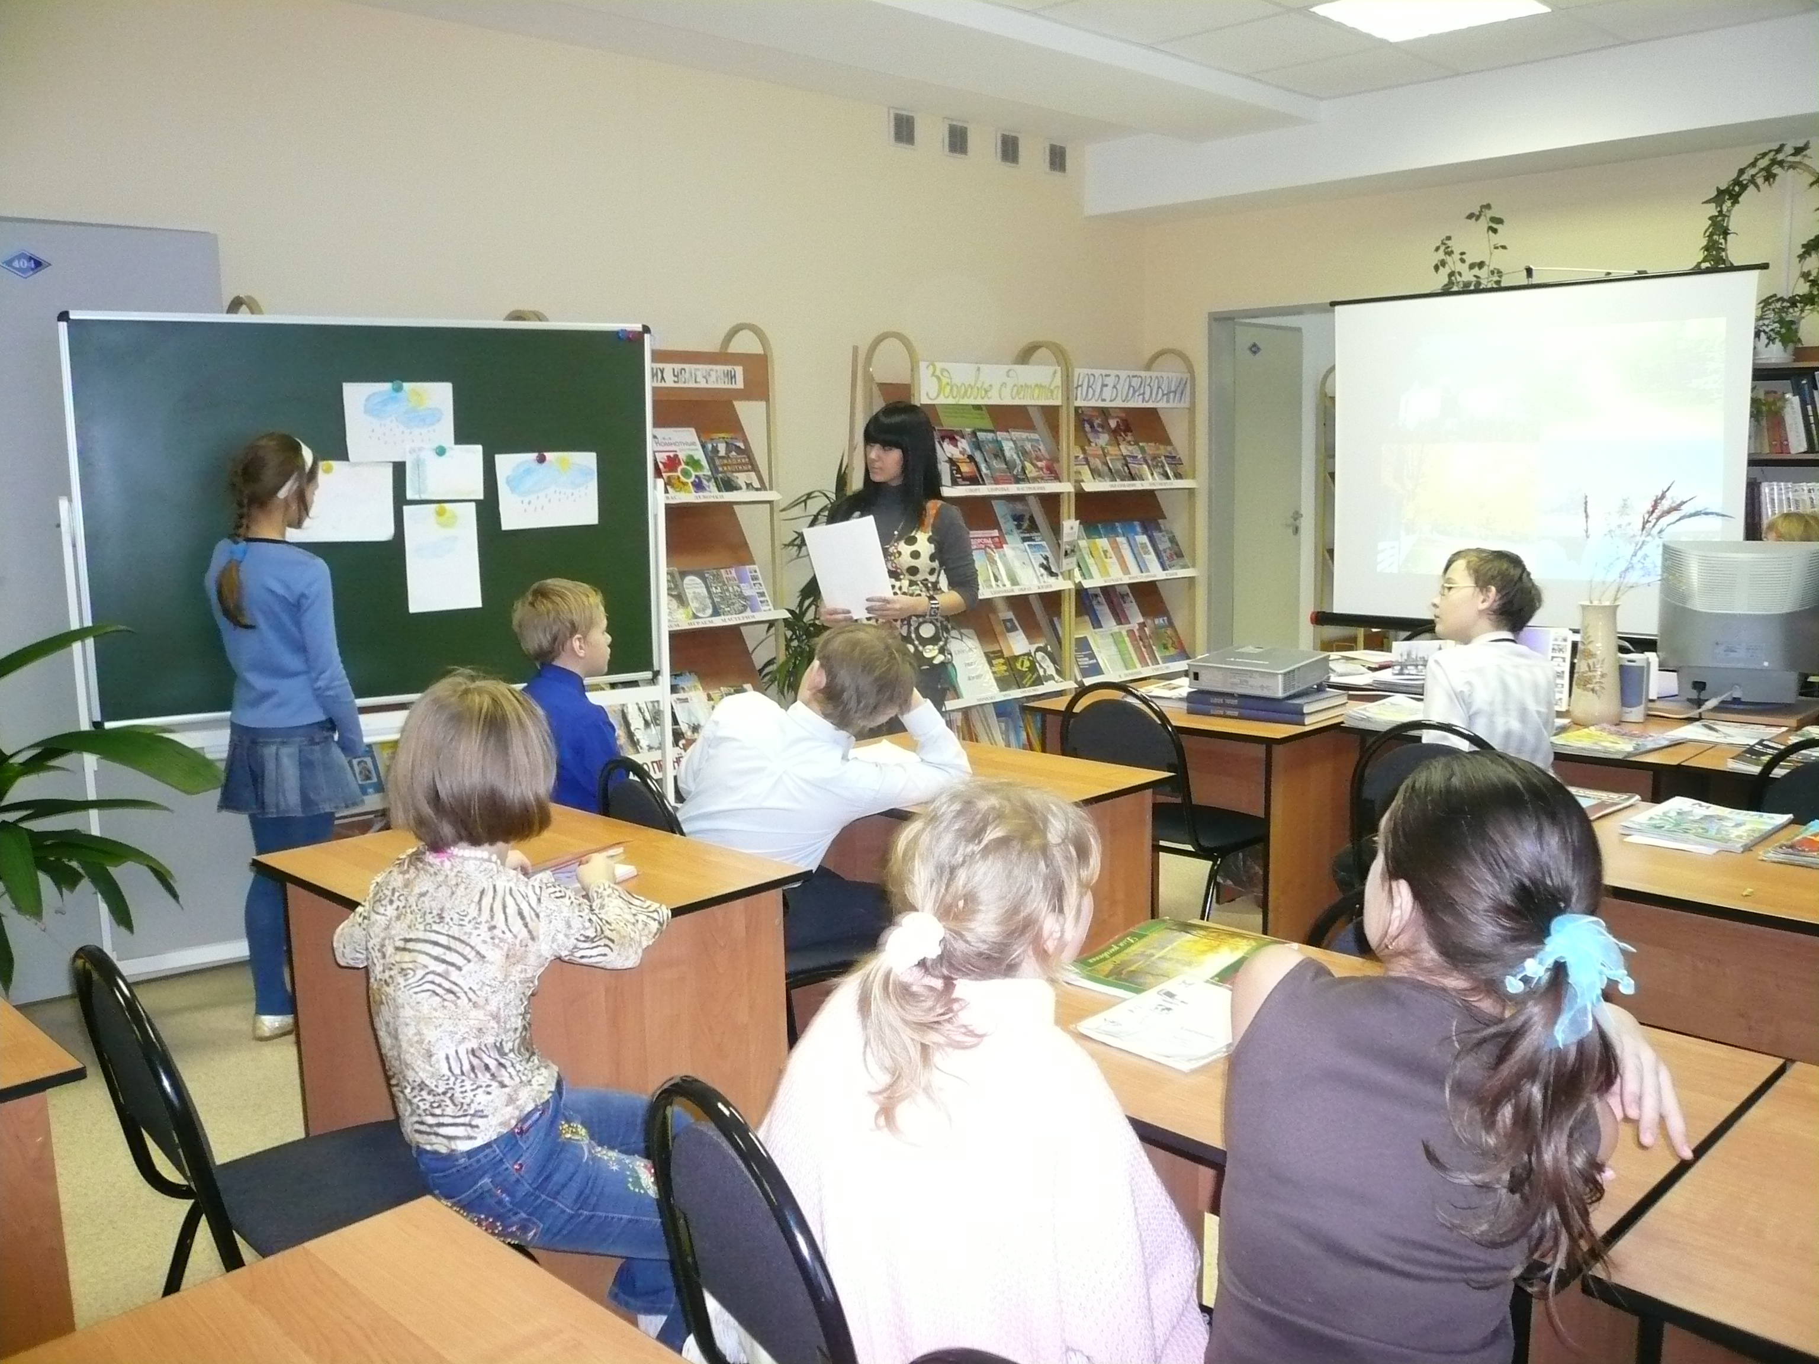

ЗДОРОВЬЕСБЕРЕГАЮЩИЕ ТЕХНОЛОГИИ

- Велитченко, В. Профилактика раннего остеохондроса / В. Велитченко // Воспитание школьников. – 2007. – № 1. – С.59
- Велитченко, В. Закаливание / В. Велитченко // Воспитание школьников. – 2007. – № 5. – С.67
- Велитченко, В. Физические упражнения при заболеваниях дыхательной системы / В. Велитченко // Воспитание школьников. – 2009. – № 5. – С.68
4. Захарова, Н. А началось все с сухомятки / Н. Захарова // Воспитание
школьников. – 2006. – № 7. – С.64
5. Захарова, Н. Недостаток витаминов укорачивает жизнь / Н. Захарова //
Воспитание школьников. – 2006. – № 3. – С.67
6.Захарова, Н. Средиземноморская диета: все можно есть вволю, не боясь
растолстеть / Н. Захарова // Воспитание школьников. – 2006. – № 5. –
С.78
- Ильин, И. Как самому улучшить зрение / И. Ильин // Воспитание школьников. – 2009. – № 1. – С.64
- Морозов, В. Роль рационального питания в профилактике кариеса у детей / В. Морозов // Воспитание школьников. – 2007. – № 9. – С.57
9. Макаров, М. Чтобы школьники росли здоровыми / М. Макаров //
Воспитание школьников. – 2005. – № 1. – С.13
10.Носова, Е. Репродуктивное здоровье подростков / Е. Носова //
Воспитание школьников. – 2007. – № 4. – С.54
11.Носова, Е. Что мы едим. Пищевые добавки и здоровье / Е. Носова //
Воспитание школьников. – 2008. – № 1. – С.61
- Носова, Е. Предупреждение подростковой наркотизации / Е. Носова // Воспитание школьников. – 2008. – № 7. – С.61

- Равич, Р. Как вылечить простуду без лекарств / Р. Равич // Воспитание школьников. – 2005. – № 1. – С.62
- Соловьев, С. Алкоголь – угроза здоровью и социальному статусу человека / С. Соловьев // Воспитание школьников. – 2008. – № 4. – С.58
- Соловьев, С. Как дожить до ста лет / С. Соловьев // Воспитание школьников. – 2008. – № 4. – С.62
- Форд, Е. Школа правильной осанки / Е. Форд // Воспитание школьников. – 2005. – № 9. – С.64
- Федорова, Е. Что нужно знать педагогу о голосе школьника / Е. Федорова // Воспитание школьников. – 2007. – № 10. – С.61
- Федорова, Е. Флавоноиды и здоровье / Е. Федорова // Воспитание школьников. – 2007. – № 6 – С.64
- Шишова, Т. Запуганные болезни / Т. Шишова // Воспитание школьников. – 2005. – № 2. – С.54
- Шепель, В. Гигиена самосбережения / В. Шепель // Воспитание школьников. – 2008. – № 8, 10. – С.63
- Шепель, В. Гигиена самосбережения / В. Шепель // Воспитание школьников. – 2009. – № 2. – С.59
- Шепель, В. Гигиена самосбережения / В. Шепель // Воспитание школьников. – 2009. – № 4. – С.67

СОДЕРЖАНИЕ

К читателю………………………………………………....1

Теория воспитания………………………………………...2

Классному руководителю………………………………3-6

Беседы со школьниками………………………………..7-8

Здоровьесберегающие технологии…………………...9-10

